附件一：西安富森城市酒店 地理位置与交通指南
地址: 西安 碑林区 东大街菊花园9号.（距钟鼓楼1000米，回民小吃街1500米，省政府1000米） ，近钟楼。
电话:029-87397501
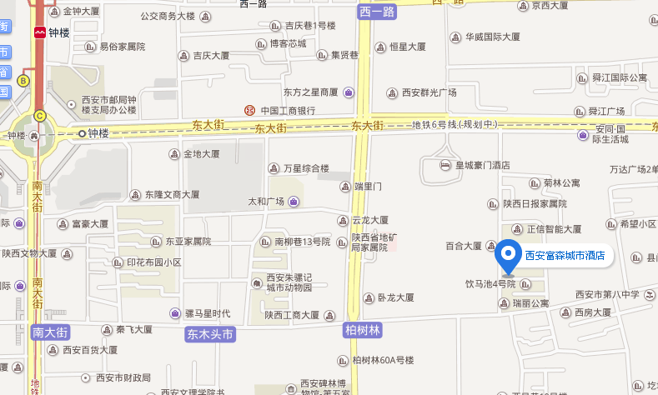
起点 | 名称/位置 | 距酒店 | 如何到达酒店
客运中心 | 西安汽车站 | 2.7公里 | 乘坐611路或者201路，在端履门下车步行至菊花园9号，出租车大约花费18元.
机 场 | 咸阳国际机场 | 37.3公里 | 机场大巴至火车站（五路口）下车，公交车站乘坐201路.611路 三站路，在端履门下车，步行至菊花园9号富森城市酒店。机场到酒店出租车大约170元。
火车站 | 西安火车站 | 2.7公里 | 乘坐611路或者201路，在端履门下车步行至菊花园9号，出租车大约花费18元.
高铁站 | 西安北站 | 17.4公里 | 高铁站→酒店： 高铁站内换乘地铁2号线，乘坐会展中心方向列车，至钟楼站下,C口出到钟楼地下通道,然后5号口(东大街南口)出，步行至钟楼公交车站，乘坐k606路, 7路, k203路, 218路, k235路, 611路, 37路, k43路, k630路, k46路, （一站路距离）在 端履门站 下车步行至菊花园9号富森城市酒店（2分钟）  出租车大约130元，

